Муниципальное автономное дошкольное образовательное учреждение
Детский сад №5 «Огонёк»

Проект « У похода есть начало, а конца походу нет!»
(для детей старшего и подготовительного дошкольного возраста)
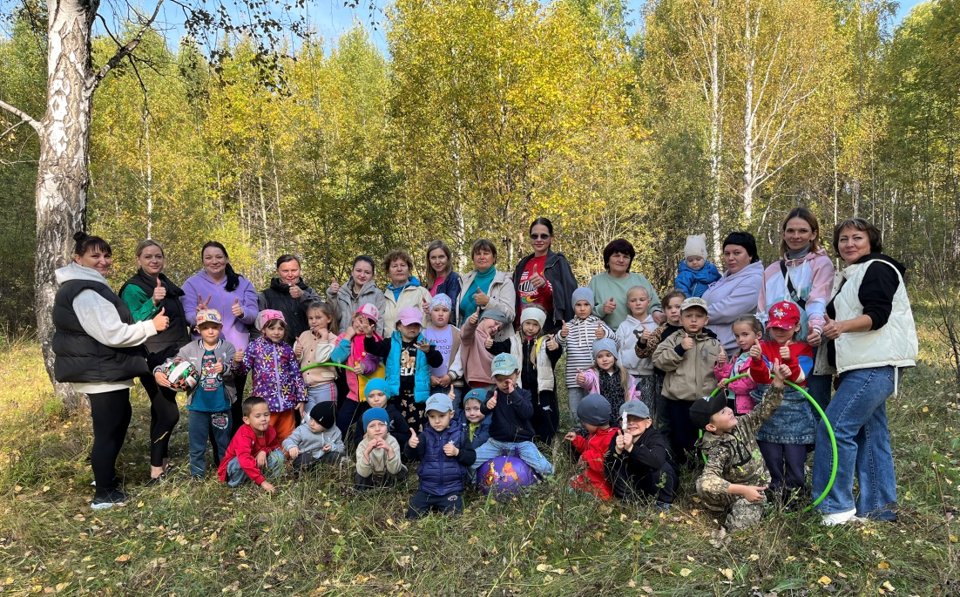

Авторы проекта: воспитатели высшей категории
Малкова С.Я., Бушланова О.В.,
и музыкальные руководители высшей категории
Колбасникова П.А., Атаманюк А.Н.

Туринск
2025 год
Участники проекта: дети старшего и подготовительного дошкольного возраста, музыкальные руководители, воспитатели, родители.
Вид проекта: познавательный.
Срок реализации проекта: 8 сентября – 22 сентября (2 недели), краткосрочный.
Образовательная область: познание, коммуникация, слушание музыкальных произведений, творческая деятельность, физическое развитие, речевое развитие.
Цель проекта: формирование простейших туристических навыков у дошкольников, через организацию активной детско-взрослой деятельности в осенний период.
Задачи проекта:
1. Познакомить детей с разными видами туризма, правилами поведения в природе.
2. Развивать основные физические качества и ориентировку в пространстве.
Оздоровительные:
1. Способствовать закаливанию организма и улучшению здоровья детей через активные движения на свежем воздухе.
2. Способствовать сохранению положительного психоэмоционального состояния у детей.
Методические:
1. Беседы о правилах поведения в природе.
2. Загадки о растениях нашего края.
3. Загадки о предметах необходимых в походе.
4. Консультация для родителей «Ребенок в походе».
5. Выставка семейных рисунков «Мы туристы».
6. Туристический поход.

Актуальность
Жизнь человека неотъемлемо связана с природой, без взаимодействия с которой она становиться не полноценной. Благодаря природной среде развивающийся организм постепенно накапливает здоровье и силы.
Дошкольный туризм позволяет объединить воспитательно-образовательные, оздоровительные задачи, и реализовать их в разных организационных формах детско-взрослой деятельности. Такая форма работы позволит приобщить старших дошкольников, родителей и педагогов к здоровому образу жизни, через ознакомление с элементами туризма.
Ожидаемый результат
Для детей
- знают разные виды туризма;
- освоили правила поведения в природе;
- пополнили словарный запас;
- проявляют интерес и уважение к природе родного края.
- сформирован интерес к здоровому образу жизни.
Для педагогов
- расширили представления о туризме и его оздоровительном значении;
Для родителей
- приобщились к здоровому образу жизни через совместную деятельность.
Этапы проекта:
I ЭТАП - ПОДГОТОВИТЕЛЬНЫЙ
- сбор методического материала;
- изготовление атрибутики;
- подбор ритмической гимнастики по теме «Поход»;
- подбор игр и игровых упражнений;
- сбор фотографий, иллюстраций и информации о разных видах туризма;
- подбор видеоматериала (мультфильм «Ох и Ах идут в поход»);
- написание сценария НОД.
II ЭТАП – ПРАКТИЧЕСКИЙ
- Беседа «Что такое поход?»;
- Чтение художественной литературы (Лягушка - путешественница» В. Гаршин, «Приключения Муравьишки» В. Бианки, «Серая звездочка» Б. Заходер, «Веселый турист». С. Михалков, «Бременские музыканты» бр. Гримм.)
- Пальчиковая театр «Лесные обитатели»;
- Подвижные игры «Ловкий грибник», «Цветная резиночка»;
- Музыкальные игры «Елочки-пенечки», «Двигайся, замри»;
- Разучивание песни «Большой поход» из мультфильма «Маша и Медведь»;
- Просмотр мультфильма «Ох и Ах идут в поход»
- Отгадывание тематических загадок;
- Художественное творчество (рисование, лепка);
- Наблюдение за изменениями в природе на прогулке;
- Изготовление поделок из природного материала «Волшебный лес, лес чудес»;
- Туристический поход.
III ЭТАП - ЗАКЛЮЧИТЕЛЬНЫЙ
- Организация и проведение выставки семейных рисунков «Мы туристы».

Приложения
Приложение 1
Сценарий спортивно-познавательного мероприятия «Юные туристы».

Ход мероприятия:
Под детскую песенку «Вместе весело шагать.» (муз. Шаинского) дети с рюкзачками за плечами, в кепках на голове, выстраиваются на площадке детского сада.
Ведущий: Здравствуйте, ребята. Посмотрите на меня, как думаете, кто я? Я похожа на туриста? Почему?
Дети:- потому что… в спортивной одежде, с рюкзаком, в хорошем настроении, с гитарой.
Ведущий: А кто такие туристы? Какой бывает туризм?
Дети: велосипедный, пеший, на байдарках, на лыжах…
Ведущий: А зачем нужен туризм?
Дети: узнавать что-то новое, любоваться природой, становиться сильными, дружными.
Ведущий: А хотите, чтобы мы прямо сейчас отправились в поход? И мы с вами сегодня станем туристами и отправимся в путешествие на поиски приключений.
ПОМНИТЕ: Главное правило туриста – в поход нужно брать то, что может пригодиться, и без чего нельзя обойтись.
Все дружно хлопаем в ладоши, если названную мной вещь берем в поход, и топаем ногами, если не берем. Слушайте: котелок, кукла, фонарик, ваза, топор, кошка, лопата, фотоальбом, спички, компас, спальный мешок, шкаф, микроволновая печь, карта, палатка, холодильник, попугай, рюкзак, еда, пылесос, удочки, шторы, утюг.
Сейчас нам предстоит пройти очень трудный путь. Здесь потребуется ваши знания правил дорожного движения.
Итак, в путь!
дети идут до пункта назначения «Березовая роща», раскладывают вещи, устраиваются на полянке.
Ведущий: Ребята, а вы знаете как вести себя в лесу?
Игра «Знатоки правил поведения в лесу».
ответы на вопросы: запрещается, разрешается
1. Ломать деревья и кустарники.
2. Не срывать растения.
3. Сшибать грибы, даже несъедобные.
3. Не обрывать паутину.
4. Разорять птичьи гнезда.
5. Брать домой детенышей зверей.
6. Не шуметь в лесу.
7. Погасить костер, залить его водой.
8. Оставить мусор.
9. Пробовать неизвестные грибы и ягоды.
10. Слушать пение птиц.
11. Пить не кипяченую воду.
Ведущий: Молодцы, ребята, вы правильно ответили на вопросы. А сейчас немного разомнемся и выполним задания.
1. «Лес обойти змейкой друг за другом, чтобы не заблудиться»
(ходьба змейкой между предметами).
Ведущий: молодцы, ребята, преодолели все препятствия и ещё больше закалились духом, набрались сил.
2. Полоса препятствий «Кто быстрее?»
(команда педагогов и родителей соревнуются по командам)
У нас в лесу беда. Некоторые туристы не умеют беречь природу, разоряют муравейники, рвут цветы, насекомых обижают. К сожалению, не все люди, приходя отдыхать на природу, убирают за собой мусор. И наша природа от этого очень сильно страдает.
3. Игра-эстафета «Кто быстрее соберет мусор»
(Дети делятся на две команды. В обручах лежат бутылки, пакеты, стаканчики, обертки от конфет и др., около каждой команды мусорный пакет, дети надевают перчатки, бегут к обручам берут мусор и быстро переносят его в пакеты)
Ведущий: А давайте сейчас отдохнем. Ребята, а вы любите веселиться?
Музыкальные игры: «Двигайся-замри», «Елочки-пенечки», «Цветная резиночка», «Ловкий грибник».
(Звучит веселая музыка и дети выполняют различные танцевальные движения)
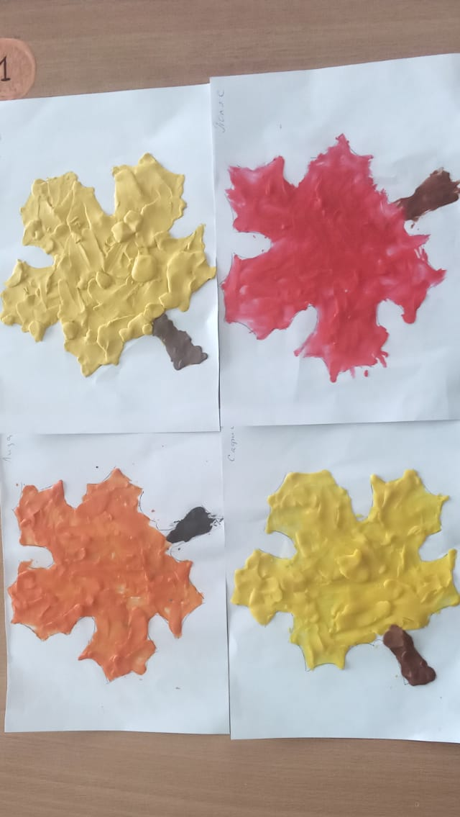
Инструктор: Ребята сегодня вы все побывали туристами, вы показали, какие вы ловкие, выносливые, дружные. Вот и закончилось наше путешествие, нам пора возвращаться домой.
Приложение 2
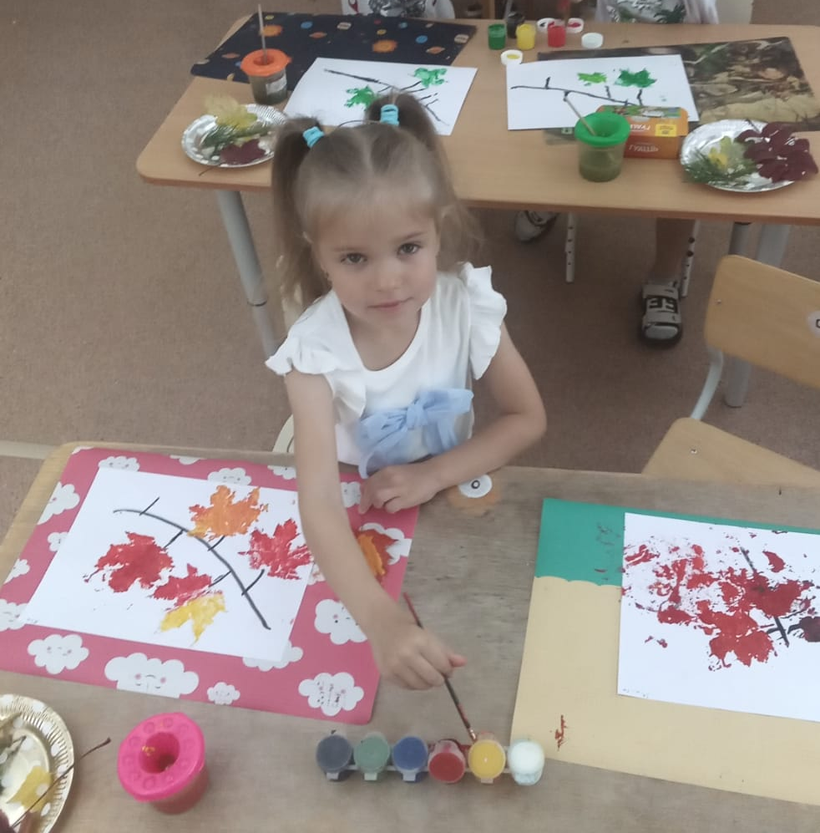
Рисование Лепка
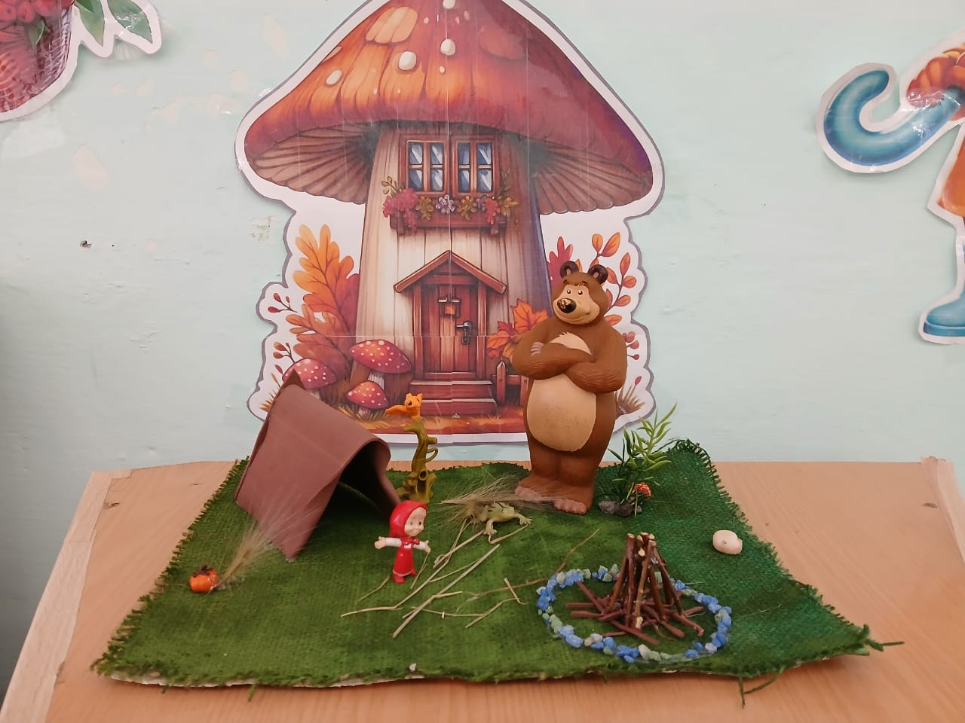
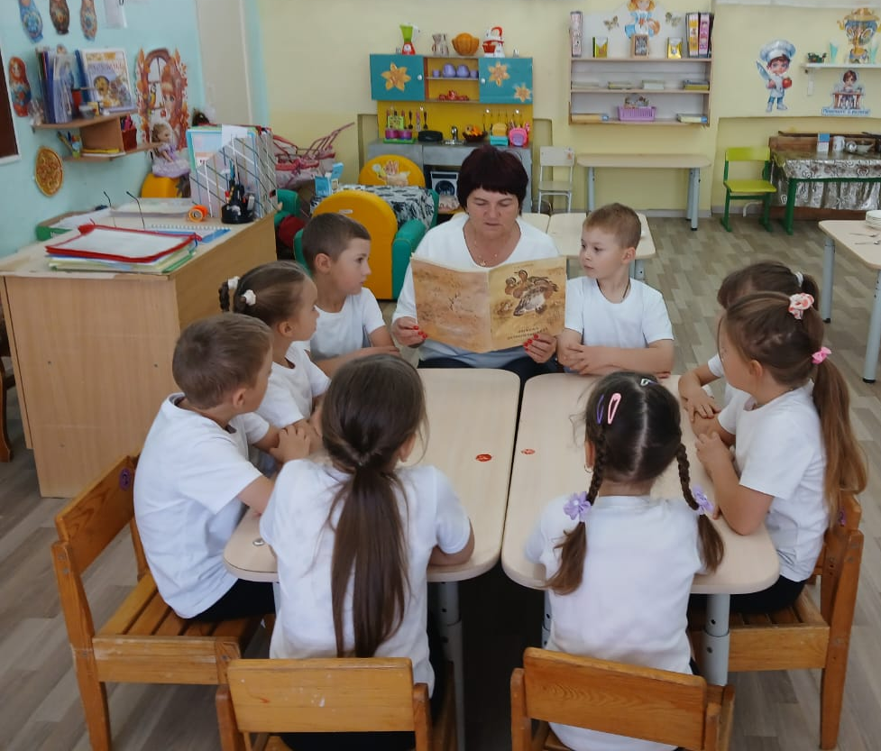
Аппликация Развитие речи

Пальчиковый театр
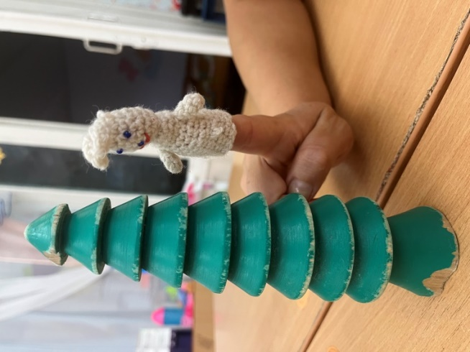
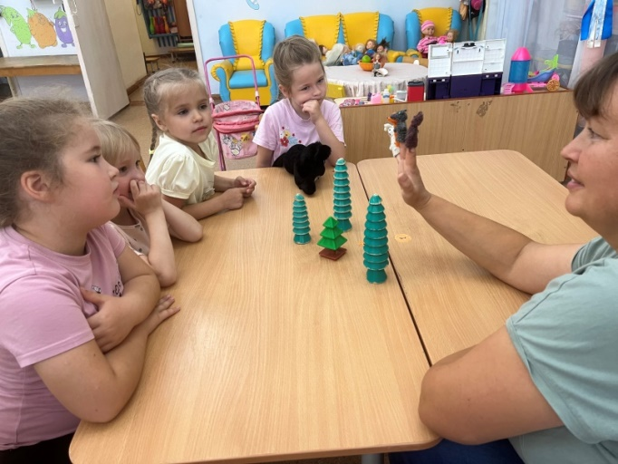

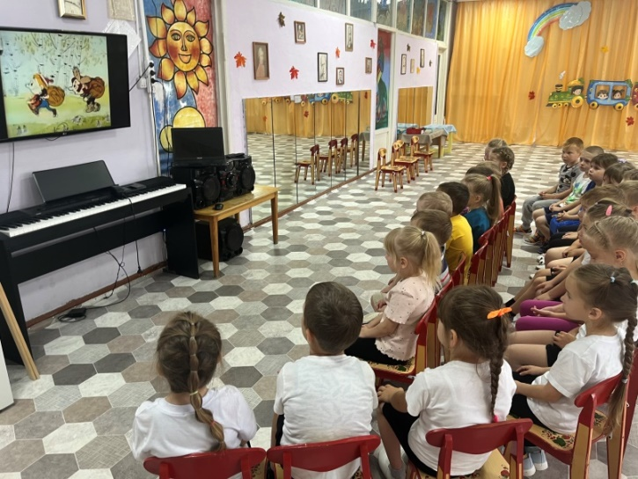
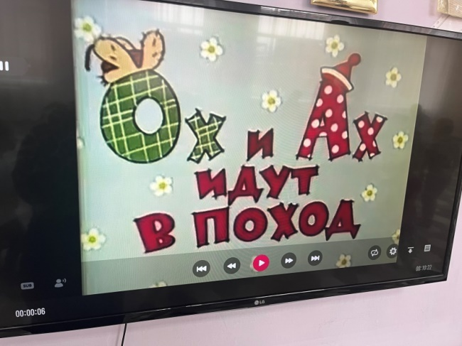
Просмотр мультфильма

Консультация для родителей
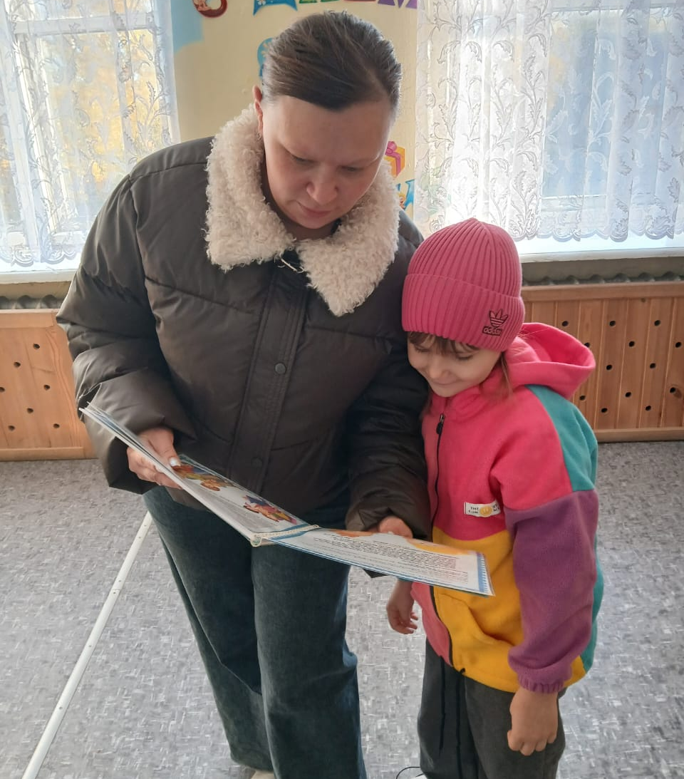
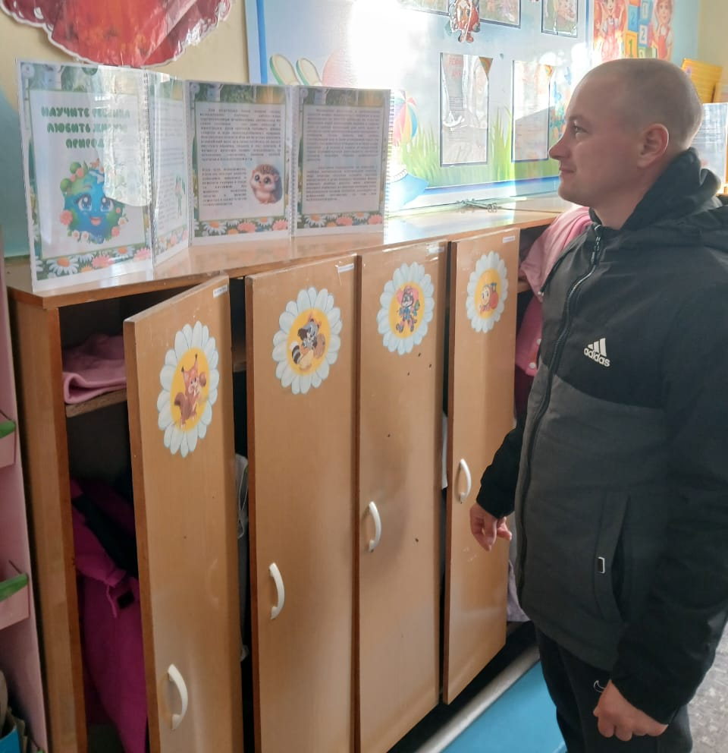

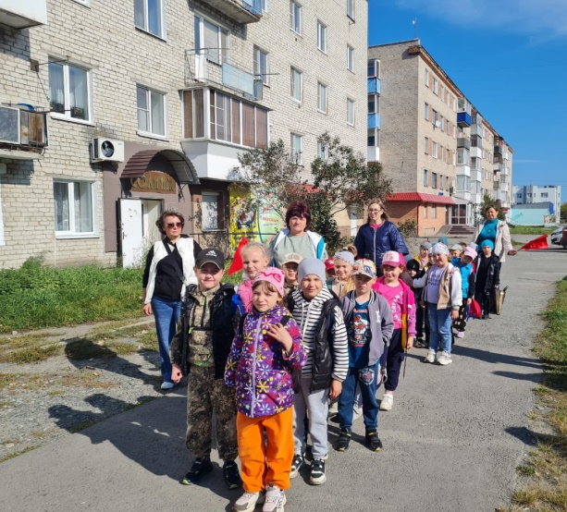
Поход
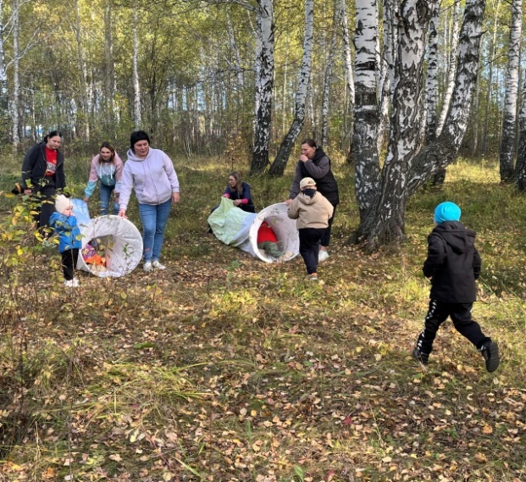

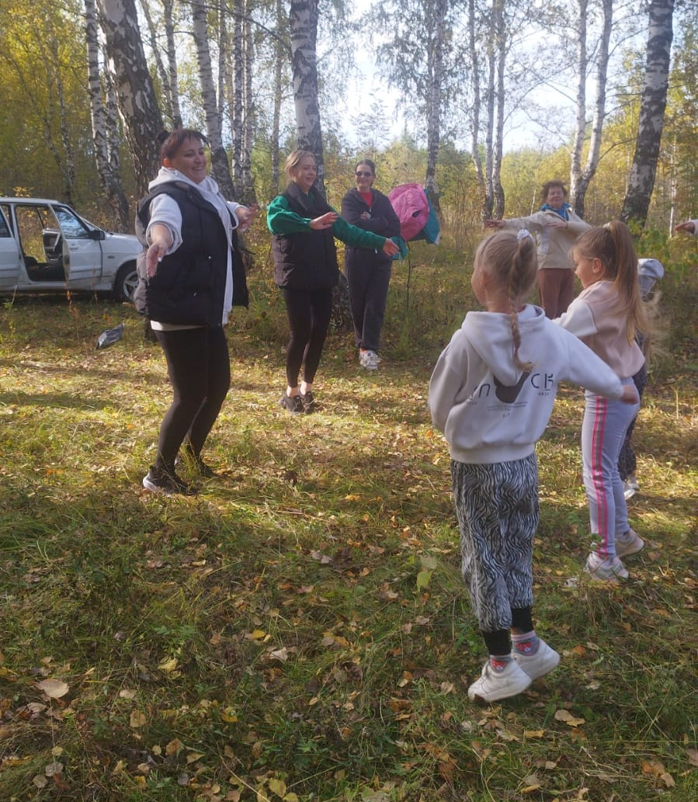
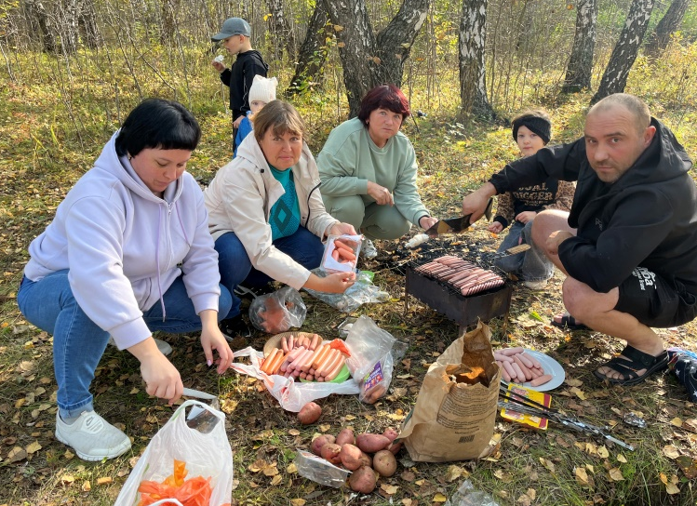

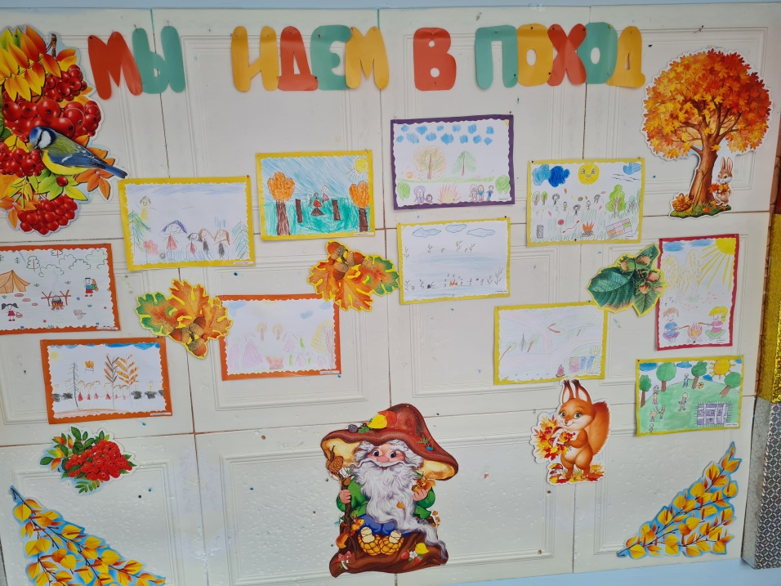
Выставка рисунков

